9 martie 2017
RAPORT ZILNIC

Calificativ:  NEUTRU | Şeful ANRE: Alte 3-4 companii vor pierde licenţa | Digi24-22:11  0min 49s
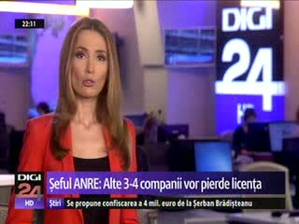 | Noi sancţiuni în scandalul privind dublarea preţului energiei electrice pe bursă la începutul acestui an. După traderii Arelco Power şi Arelco Energy, şeful ANRE anunţă că alte 3 sau 4 companii vor rămâne fără licenţă, fără să dea deocamdată şi numele acestora.

Calificativ:  NEUTRU | Muncitor electrocutat, jumătate de oraş fără curent | Digi24-18:22  0min 49s
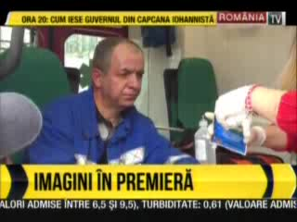 | Doi angajaţi ai unei companii de distribuţie a energiei electrice care lucrau la un panou de transformare în Ploieşti s-au electrocutat. Unul dintre ei a murit. iar celălalt are arsuri grave. O zonă mare din oraş a rămas fără curent electric după incident.

Calificativ:  NEUTRU | - | RadioRomânia-13:03  1min 17s
Cele 4 exploatări miniere ale Complexului Energetic Hunedoara au prea puţini angajaţi pentru a face faţă cererii crescute de cărbune. Deficitul de personal va continua să fie o problemă şi după ce administraţia va face 100 de angajări la mina Vulcan, cea mai productivă în prezent. Anul trecut, Complexul Energetic Hunedoara a concediat colectiv 850 de angajaţi atât din sectorul minier, cât şi din cel energetic.

Calificativ:  NEUTRU | Deschide lumea | RealitateaTV–18:30
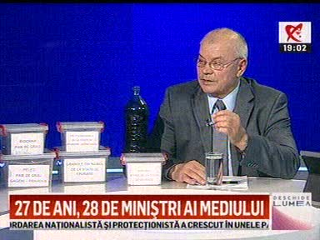 | În cadrul emisiunii „Deschide lumea”, de pe postul RealitateaTV, avându-i ca invitaţi pe Iulian Hornet, expert în reciclare, Cătălin Dobescu, Eduard Pastia, jurnalist, s-au discutat următoarele subiecte:  - Eduard Pastia spune că anii trecuţi s-au subvenţionat foarte mult panourile solare însă România nu a produs panouri solare. Acesta spune că exista legea privind subvenţionarea panourilor a fost benefică mai ales pentru panourile solare din Ungaria.  - Iulian Horneţ susţine că priveşte deşeurile ca pe un combustibil viitor în condiţiile în care şi resursele subterane se vor termina curând. Acesta mai spune despre programul „Casa Verde că este un program care ia banii noştri din taxele de mediu şi îi aruncă peste graniţă în sensul că nimic din ce se subvenţionează acum nu se produce în România.  - Iulian Horneţ mai vorbeşte despre o hotărâre care este în dezbatere la Camera Deputaţilor şi care stabileşte nişte fonduri de sprijin pentru utilizarea surselor de energie regenerabilă, mai puţin utilizate: biomasă, biogaz şi energia geotermală. Legea a fost transoformată în legea biogazului şi biogaz doar de fermentare anaerobă aşadar a fost deturnată complet.  - Iulian Horneţ mai spune despre strategia energetică a României că e doar o gândire pentru că ea nu prevede aproape nimic.  - Acesta mai spune că noi ziua producem energie eoliană şi o exportăm, iar seara o cumpărăm mai scumpă decât o vindem.

